X-CTU （V5110）
配置-测试软件简单中文使用说明

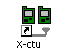 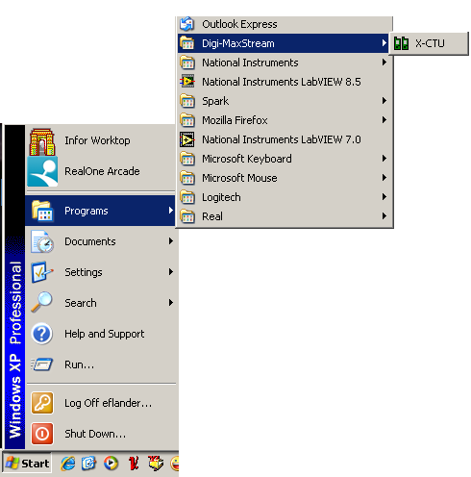 运行X-CTU将出现下图的界面。
PC Settings: 选择合适的COM口，并配置串口属性，使符合无线模块设置。
Range Test: 用于测试两个节点之间的通讯距离。
Terminal: 可访问COM口的终端程序，类似超级终端。
Modem Configuration: 图形化界面，用来更改设置，或者更改固件版本。
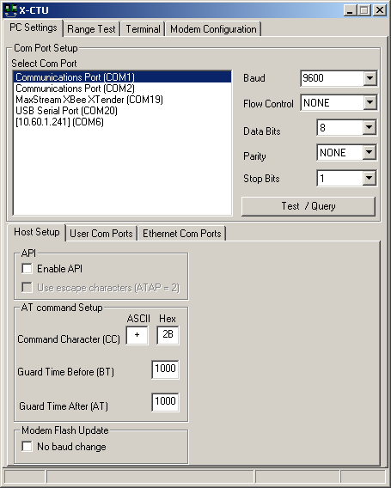

Range Test Tab
用来测试无线连接的距离。它是根据用户设定的时间定时发送数据，然后确认返回数据是否相同来判断通讯质量。
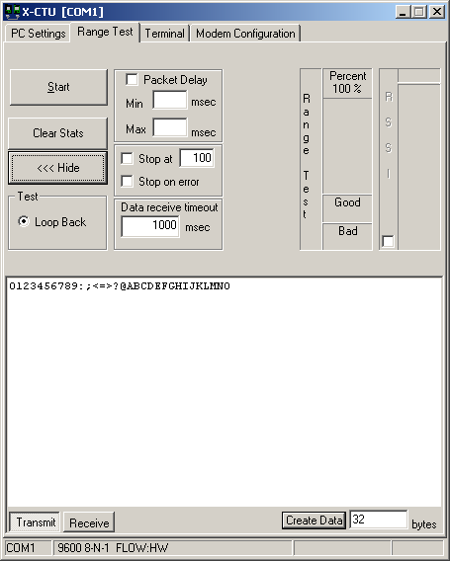

RSSI:
RSSI选项可使用户在进行距离测试时观察接收信号强度。

API Function:
用户可使用API功能进行距离测试。（目前只能适合Xbee802.15.4模块）
使用API功能的距离测试时，参考一下步骤：

1:配置本地基本模块使能API，及唯一的源地址。
2:配置远端模块唯一的源地址，并将目标地址设置为本地基本模块的源地址（即步骤1中的源地址）。
3:在X-CTU的PC Setting栏使能API选项。将本地基本模块连接到电脑。
4:远端模块连接红色的回测头。
5:在Range Test栏的Destination Address填写远端模块的16位或者64位地址（见下图）
6: 点击Start开始测试
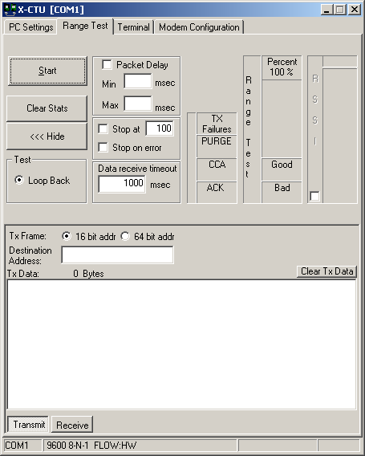
Figure 6

The Terminal Tab
Terminal栏有如下三种功能:
终端模拟
收发数据包
显示或输入ASCII或16进制数据

The main terminal window
蓝色文本是发送的，红色文本是接收的。 如下图，输入+++，收到OK。
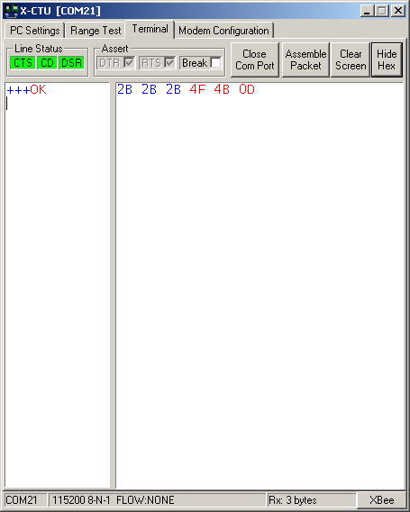
Figure 7

Assemble Packet
打包选项可使用户将ASCII或者16进制数打成一个数据包。可以点击Assemble Packet按钮进行打包，弹出如下界面，可选择16进制（HEX）或者ASCII。
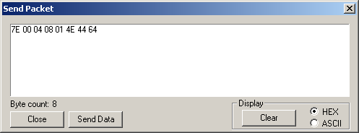

Modem Configuration tab
Modem configuration栏具有以下4种功能:
1: 提供一个固件参数信息的图形化用户界面
2:读取或者写入模块的固件
3: 从Web或者压缩文件下载更新固件库
4: 保存或者加载模块配置

读取模块固件信息
按下述步骤读取固件:
1:将模块连接到电脑
2: 在PC Settings配置符合模块的参数（大多数情况可使用默认值）.
3: 在Modem Configuration点击“Read” 读取

更改或写入新的固件
更改参数后，点击“Write”按钮，将把更改的参数写入到非易失性存储器中。
你可以在Modem下拉菜单选择你的模块类型，在Function Set下拉菜单选择你需要的功能固件，在Version下拉菜单选择功能固件的版本号，然后点击Write按钮，将新的固件写入到模块中。
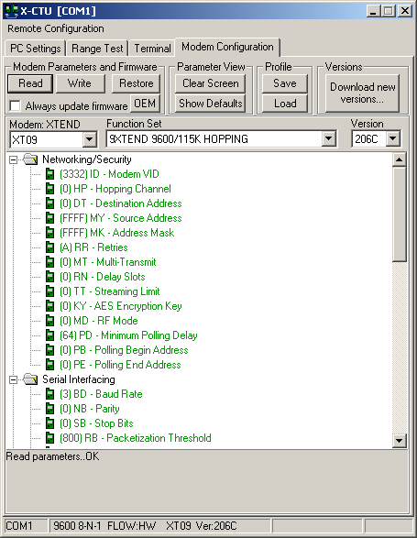

下载更新固件库
1: 点击Download New Versions…按钮i
2a:如果需要从网上下载新的固件库，点击 Web 按钮
2b:如果从本地更新固件库，点击File 按钮。参见下图
2bi: 选择本地更新时，会弹出对话框要求选择文件。
3: 根据提示点击OK或者Done按钮。
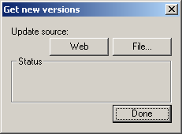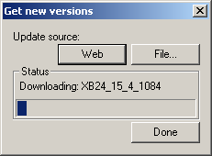
Figure 11 Figure 12

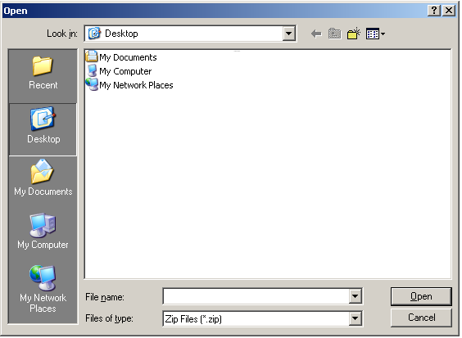

远程模块管理（即通过无线配置远端模块）
使用远程配置，需满足以下条件
- 连接至电脑的本地模块必须为API固件

确认以下步骤，以便通过X-CTU软件进行远程配置：
- 在PC Settings栏使能API
- 确认串口设置正确
- 在Modem Configuration栏, 选择左上角的Remote Configuration
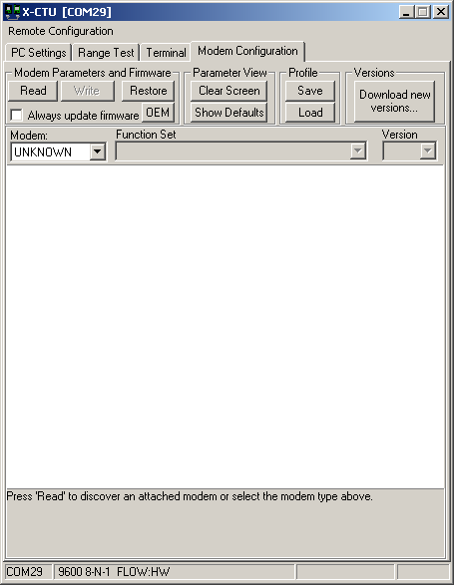
- 点击Open Com port打开端口（如下图）
- 点击 Discover，将列出发现的模块
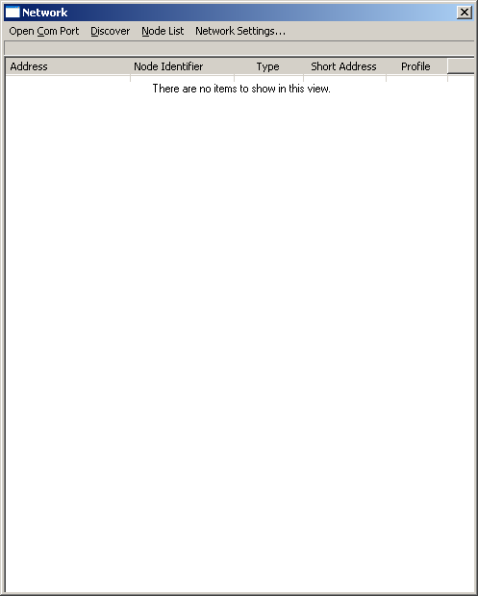
- 在列表中，选中需要配置的模块
- 在Modem configuration栏, 点击Read按钮

此时，远端模块的各种配置将显示在Modem Configuration 栏中。 更改参数的操作将和前述的更改本地模块固件参数的方法一致。（目前，还不能实现远程更改固件版本。）

清除发现的远程模块列表，可选择 Node List ---〉 Clear.

